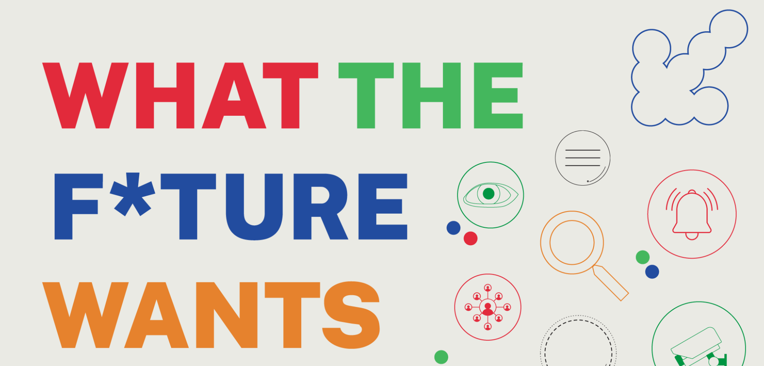
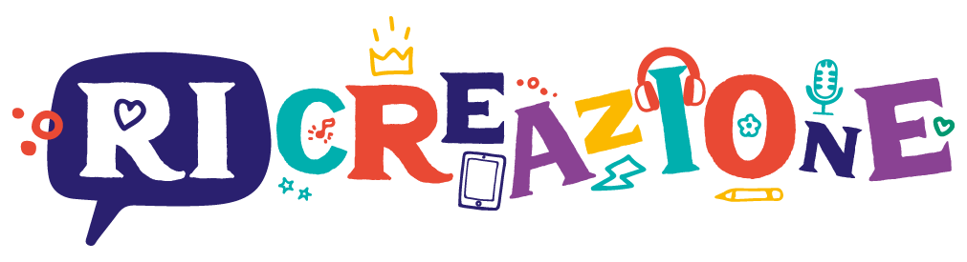
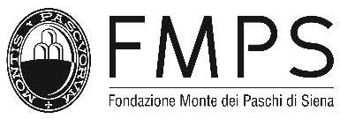

What the Future Wants

- What the Future Wants (Cosa Vuole il Futuro) è un’esposizione interattiva incentrata sui giovani, che presenta diverse prospettive (personale, politica e planetaria) sulla tecnologia. Quanto impatto ha la tecnologia sulla nostra attenzione, sui nostri dati, sui nostri diritti, sulle nostre società e sull’ambiente in cui viviamo? Questa esposizione interattiva è un’opportunità per i giovani di fermarsi a riflettere su ciò che significa crescere in un mondo digitale, di porre domande critiche sulla tecnologia, di identificare cosa vogliono proteggere e cosa cambiare nel loro futuro digitale.
- Sviluppata insieme a 200 giovani di età compresa tra i 13 e i 18 anni, What the Future Wants (Cosa Vuole il Futuro) esplora le domande chiave al centro dell’esperienza digitale dei giovani - Com’è crescere in un mondo digitale? Che impatto ha su di te? E nel tuo futuro digitale, cosa ti piacerebbe cambiare e cosa vorresti proteggere?
- What the Future Wants (Cosa Vuole il Futuro) sarà la prima iniziativa pubblica del progetto Ricreazione finanziato da Con i Bambini e Fondazione Monte dei Paschi di Siena.
- Si tratta di una mostra pop-up leggera che è stata tradotta in 30 lingue con l’idea di creare spazi critici in cui le comunità di tutto il mondo possano partecipare alla discussione globale sulla privacy, i dati e l'impatto della tecnologia sulla società.

- What the Future Wants nasce da una iniziativa giovanile di Tactical Tech, organizzazione ONG con sede a Berlino, la cui missione è quella di creare intersezioni tra diritti umani e tecnologia al fine di creare società più eque, democratiche e sostenibili.
- I loro strumenti sono adattabili, scalabili, localizzabili e traducibili, e hanno licenza Creative Commons e pertanto sono liberamente accessibili a tutti.
- Insegnanti, bibliotecari e organizzazioni che lavorano con i giovani di tutto il mondo hanno utilizzato, adattato e divulgato queste risorse per ospitare interventi che hanno coinvolto circa 12.000 giovani in conversazioni sul loro ambiente digitale e su come possono re-immaginarlo.
- Un Data Detox Kit accompagnerà la mostra. Disponibile sia in formato cartaceo che online, fornirà ai visitatori semplici consigli e trucchi, in modo che possano iniziare a prendere il controllo della propria privacy, sicurezza e benessere.
